启东市自来水厂有限公司、启东市吕四自来水厂有限公司2025-2027年度ABS玛钢伸缩节、钢塑伸缩节采购项目
询价文件
启东市自来水厂有限公司、启东市吕四自来水厂有限公司根据启东市政府采购管理的有关规定，就启东市自来水厂有限公司、启东市吕四自来水厂有限公司2025-2027年度ABS玛钢伸缩节、钢塑伸缩节采购项目进行公开询价采购。
一、项目需求
启东市自来水厂有限公司、启东市吕四自来水厂有限公司2025-2027年度ABS玛钢伸缩节、钢塑伸缩节采购项目。
1、采购预算、最高限价为大写人民币：壹拾捌万伍仟叁佰元整（小写人民币：185300元），投标报价大于总价最高限价和单价最高限价的均为无效报价。
材料清单采购最高限价表
序号 | 材料名称 | 规格/型号 | 计量 单位 | 预估 数量 | 单价  最高限价 （元/只） | 合 计 （元） | 备 注
1 | ABS玛钢伸缩节 | DN25 | 只 | 500 | 37.00 | 18500.00 | 1、含13%增值税、含运费、含卸货费等全部费用  2、本次询价为预估数量，具体数量以采购方实际采购的数量为准，供货方式为少量多批次。  3、结算货款时以采购方实际购买数量和规格为准。
2 | ABS玛钢伸缩节 | DN32 | 只 | 200 | 51.00 | 10200.00
3 | ABS玛钢伸缩节 | DN40 | 只 | 700 | 66.00 | 46200.00
4 | ABS玛钢伸缩节 | DN50 | 只 | 700 | 78.00 | 54600.00
5 | 钢塑伸缩节 | DN100 | 只 | 300 | 186.00 | 55800.00
投标最高总限价（元） |  |  |  |  |  | 185300.00
备注：
1.本次采购为预估数量，具体数量以采购方实际采购的数量为准，供货方式为少量多批次，报价时请充分考虑运输成本。
2.所有设备参数为最低要求，不允许负偏离，否则视为无效报价。
3.各供应商每项的分项综合单价报价与分项综合单价限价相比的下浮率必须一致，否则，作无效标处理。
4.投标报价为固定价格，各供应商应充分考虑各类市场风险和政策性调整确定风险系数计入报价，合同期内不作调整。
采购需求：详见项目需求，请仔细研究。
2、图纸说明
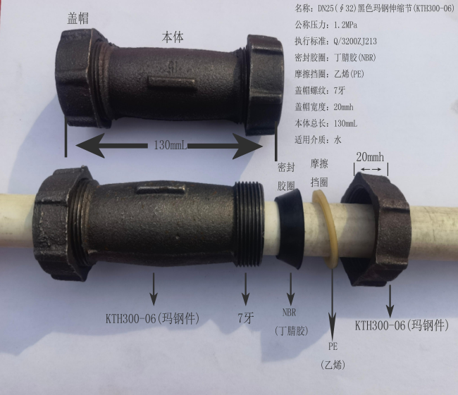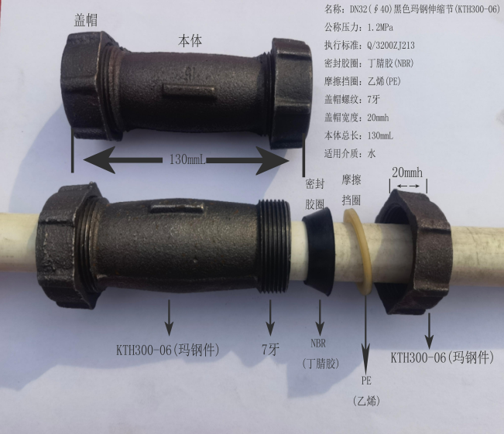
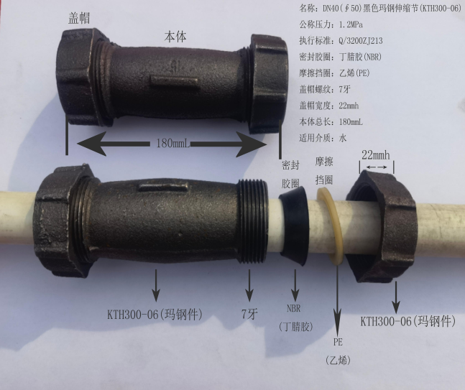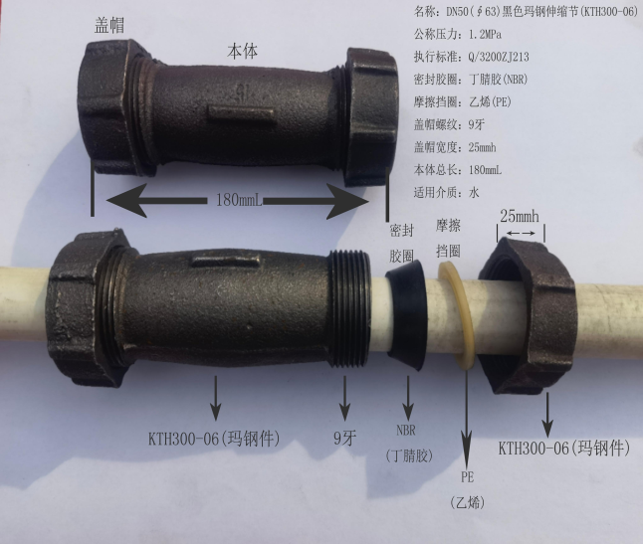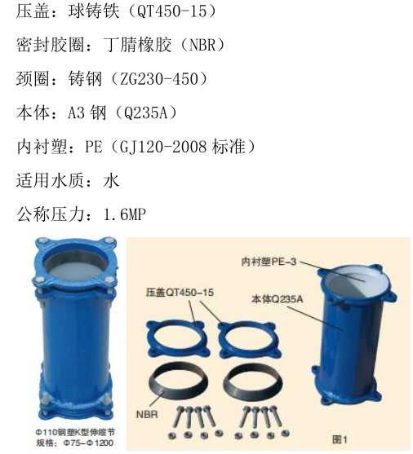
二、商务部分要求：
1、质量要求：成交供应商须提供符合采购需求、符合国家质量检测标准的全新未使用过的原装合格产品，产品质量符合询价文件要求、行业及国家标准（供货时提供相关证明材料、有效产品合格证）。
2、质保、售后服务：
（1）质保期：本项目质保期为二年。
（2）售后服务要求：维持售后服务快速反应机制，联络人电话、传真、电子邮件必须保持每天24小时畅通状态。现场援助最长时间不得超过12小时，在2小时内回应技术援助。在免费质保期内，同一商品、同一质量问题连续两次维修仍无法正常使用，供应商无条件给予全套更新或退货。
3、供货周期：自合同签订之日起两年，合同期为2025年2月到2027年2月。接到采购方通知，一周之内送货，以最后一批货物到达指定到货地点开箱验收后为准。成交供应商应根据采购人通知要求的时间、批次及时供货，不得影响供货进度。若因成交供应商原因造成供货延误，由此造成的一切损失将由成交供应商负责，每天损失按1000元/天计算。
4、交货、安装地点：运输到采购人指定地点，交货时提供产品合格证书。
5、验收要求：在成交供应商供货完毕后，采购单位将组织验收小组根据询价文件和供应商报价文件对供应商所供货物进行验收。如验收时发现有参数偏离且未在报价文件中说明的，视为验收不合格。必要时，采购单位可邀请相关质量监督部门或第三方检测单位对成交供应商所供货物进行验收及检测，检测费用由成交供应商负责，如验收或检测发现所供货物不合格，视为验收不合格，终止合同履行，履约保证金不予退还。
6、约定事项：
（1）在成交供应商供货安装完毕后，采购单位将组织验收小组根据采购文件和供应商报价文件对供应商所供货物进行验收。如验收时发现所供货物的技术参数等与采购文件不一致，采购人向供应商签发整改通知书。供应商在收到整改通知书后3日内必须按要求整改，如再次不符合要求或逾期，采购人将视作项目整体验收不合格，终止合同履行，履约保证金不予退还并报相关部门进行处理。
（2）必要时，采购人可邀请相关质量监督部门对供应商所供货物进行验收及检测，因检测发生的一切费用由成交供应商负责，如验收或检测发现所供货物不合格，将解除双方合同、履约保证金不予退还并进行相关处罚。因检测导致货物损坏的，由供应商免费补足，确保采购人正常使用。
特别说明：
投标文件报价出现前后不一致的，按照下列规定修正：
（一）投标文件中开标一览表（报价表）内容与投标文件中相应内容不一致的，以开标一览表（报价表）为准；
（二）大写金额和小写金额不一致的，以大写金额为准；
（三）单价金额小数点或者百分比有明显错位的，以开标一览表的总价为准，并修改单价；
（四）总价金额与按单价汇总金额不一致的，以总价金额计算结果为准。
同时出现两种以上不一致的，按照前款规定的顺序修正。修正后的报价按照《中华人民共和国财政部令第87号》第五十一条第二款的规定经投标人确认后产生约束力，投标人不确认的，其投标无效。
三、报价供应商资格要求：
1、符合《中华人民共和国政府采购法》第二十二条规定；
2、未被“信用中国”、“中国政府采购网”、“信用江苏”网站列入失信被执行人、重大税收违法案件当事人名单、政府采购严重违法失信行为记录名单。(需提供网页截图)；
3、投标供应商应为在中华人民共和国境内注册的货物制造商或经销商，有能力提供本项目中所采购的货物及服务，具有有效的营业执照；
4、本项目招标不接受联合体投标。
四、获取采购文件
时间：2025年2月7日至2025年2月12日
地点：“启东市自来水厂有限公司”网站
五、报价注意事项
1.本项目为固定综合单价报价，供应商的投标报价中含采购等所发生的各种费用，包括(但不限于)所有产品、产品的制作费、运输费用、卸货费、上下力资的费用、安装费用、13%增值税、现场安装技术指导、售后服务等所有费用，即招标物交付使用前的所有费用以及免保期内的服务费用等；但在执行合同过程中如发现有任何漏项和短缺，在发货清单中并未列入而且确实是成交供应商供货范围中应该有的，并且是满足合同技术协议对合同设备的性能保证值要求所必须的，均应由成交供应商及时补上，且不发生费用问题，请各供应商在报价时请充分考虑各种因素。运输及装卸过程中的材料损耗由供应商承担。
2.本项目招标代理服务费由中标单位承担。招标代理（含编标）服务项目按照《招标代理服务收费管理暂行办法》国家计委【计价格（2002）1980号】规定的60%计取，单个项目招标代理收费最低800元。
3.有关技术及需求问题，请与招标单位或代理机构联系。
招标单位：启东市自来水厂有限公司、启东市吕四自来水厂有限公司
地址：启东市汇龙镇金沙江路672号、吕四港镇环城北路628号
联系人：高明君
联系电话：0513—83109995
代理机构：江苏希地丰华项目管理集团有限公司
联系人：黄工
联系电话：0513-83109381
联系地址：启东市经济开发区林洋路377号皇冠假日酒店5楼501室
4.报价文件构成
（1）报价承诺书（按照附件一格式填写）；
（2）法定代表人授权委托书及被授权人身份证复印件（法定代表人授权委托书按照附件二格式填写，非法定代表人参加投标时提交，身份证原件备查）；
（3）法定代表人身份证复印件（无论法定代表人是否亲自参加投标均须提供本项材料，法定代表人亲自参加时提供原件备查）；
（4）有效的企业法人营业执照复印件（加盖报价单位公章）；
（5）提供未被“信用中国”、“中国政府采购网”、“信用江苏”网站列入失信被执行人、重大税收违法案件当事人名单、政府采购严重违法失信行为记录名单。(需提供网页截图)；
（6）报价表：必须按提供的样表格式（附件三）填写报价，所有涉及报价的页面均必须加盖单位公章，否则视为无效报价文件；
（7）报价明细表：必须按提供的样表格式（附件四）填写报价，所有涉及报价的页面均必须加盖单位公章，否则视为无效报价文件；
报价文件正本一份、副本二份，报价文件中必须包含上述要求提供的所有材料，否则视为无效报价文件。报价文件装订成册并密封，密封袋上标明：项目名称、报价单位名称，否则视为无效投标文件。
5.报价文件递交
报价文件请于2025年2月12日上午09时00分前密封送至启东城投集团有限公司(启东市汇龙镇金沙江路672号)二楼开标室。（只接受直接送达），逾时则不予受理。并于2025年2月12日09时00分开标。
6.报价保证金
根据省财政厅要求，免收投标保证金。
六、公告期限
自本公告发布之日起3个工作日。
七、报价表要求
报价表：报价表须按提供的报价样表格式填写（按照附件三格式填写），如有其他情况需要说明的，可附页说明。所有页面均须加盖单位公章，否则视为无效报价。
八、履约保证金：
①本项目成交后的履约保证金为项目成交价的10%，成交供应商的履约保证金须在成交通知书发出之日起至合同签订前汇入采购单位账户（应当以数字人民币、银行转账、网银、电汇、支票、本票、汇票、保函等形式提交），成交供应商凭成交通知书与采购单位签订合同。超期或未有协商，则视为自动放弃成交资格。
②中标供应商全部履约合同义务，经采购单位验收合格无质量、进度等问题的，采购人在验收合格后一次性退还履约保证金。
③发生以下情况的，履约保证金不予退还或部分退还：
a.签订合同后，成交供应商不履行合同义务的，采购单位有权全额扣除履约保证金，全额不予退还，同时采购单位亦有权终止合同，成交供应商还须承担相应的法律赔偿责任。
b.成交供应商在履约过程中发生违约行为，给采购单位造成损失的，采购单位有权在成交供应商缴纳的履约保证金中予以扣款，以弥补采购单位经济损失，不足的部分成交供应商另外补齐，且视质量引起出现问题造成的严重负面影响的将列入黑名单，不得再参与启东水司的采购项目。
九、合同的签订及注意事项：
1.签订合同
（1）询价文件、补充文件（如有）及成交供应商的报价文件等均为签订合同的依据。
（2）成交供应商必须在中标（成交）通知书发出之日起三十日内与采购人签订合同。
2.成交供应商因自身原因不能履行合同的，招标单位将取消其成交资格，履约保证金不予退还。
十、成交原则：询价小组将从质量和服务均能满足采购文件实质性响应要求的供应商中，按照报价由低到高顺序推荐1名成交候选供应商，若报价相同时则通过抽签方式随机确定排名顺序，并编写评审报告。
十一、付款方式：每次供货完毕并经验收合格后，采购人通知并收到成交供应商相应的增值税专用发票后30天内支付该批订单的90%货款，合同期内所供货物的余款10%于合同期结束满2年后，经采购单位认可后一次性结清。按采购单位财务规定的方式支付。

启东市自来水厂有限公司
启东市吕四自来水厂有限公司
二O二五年二月七日
附件一：
报 价 承 诺 书
启东市自来水厂有限公司、启东市吕四自来水厂有限公司：
（报价单位全称）授权（姓 名）（职 务）为全权代表，参加启东市自来水厂有限公司、启东市吕四自来水厂有限公司2025-2027年度ABS玛钢伸缩节、钢塑伸缩节采购项目招标的有关活动，并宣布同意如下：
1．我方愿意按照报价文件的全部要求进行报价（报价内容及价格以报价文件为准）。
2．我方完全理解并同意放弃对询价文件有不明及误解的权利。
3．我方将按询价文件的规定履行合同责任和义务。
4．如果我方在报价有效期内撤回报价文件，报价保证金将不被贵方退还。
5．我方同意提供按照贵方可能要求的与其报价有关的一切数据或资料，理解并同意贵方的评标办法。
6．我方的报价文件自开标后60天内有效。
7．与本报价有关的一切往来通讯请寄：
地址： 邮编：
电话： 传真：
报价单位代表姓名： 职务：
报价单位名称： （加盖单位公章）
年 月 日
附件二：
法 定 代 表 人 授 权 委 托 书

启东市自来水厂有限公司、启东市吕四自来水厂有限公司：
（报价单位名称）系中华人民共和国合法企业（或事业单位），法定地址：（报价单位地址），特授权（被授权人姓名）代表我单位全权办理针对启东市自来水厂有限公司、启东市吕四自来水厂有限公司2025-2027年度ABS玛钢伸缩节、钢塑伸缩节采购项目的投标，并签署全部有关文件、协议及合同。我单位对被授权人签名的所有文件负全部责任。被授权人签署的所有文件（在授权书有效期内签署的）不因授权的撤销而失效，本授权书自投标开始至合同履行完毕止。
被授权人无权转委托。

被授权人（签字）： 性别： 年龄： 职务：

身份证号码：

通讯地址：

联系电话：

法定代表人（签字或盖章）：

报价单位（加盖单位公章）：
年 月 日
附：被授权人身份证

附件三：
报价表
启东市自来水厂有限公司、启东市吕四自来水厂有限公司2025-2027年度ABS玛钢伸缩节、钢塑伸缩节采购项目
项目名称 | 启东市自来水厂有限公司、启东市吕四自来水厂有限公司2025-2027年度ABS玛钢伸缩节、钢塑伸缩节采购项目
投标总价 | 人民币大写： （￥： 元）

报价单位盖章：

法定代表人或授权代表（签字或盖章）：

年 月 日

附件四：
报价明细表

启东市自来水厂有限公司、启东市吕四自来水厂有限公司2025-2027年度ABS玛钢伸缩节、钢塑伸缩节采购项目
序号 | 材料名称 | 规格/型号 | 计量 单位 | 预估 数量 | 单价 （元/只） | 总 价 （元） | 备 注
1 | ABS玛钢伸缩节 | DN25 | 只 | 500 |  |  | 1、含13%增值税、含运费、含卸货费等全部费用  2、本次询价为预估数量，具体数量以采购方实际采购的数量为准，供货方式为少量多批次。  3、结算货款时以采购方实际购买数量和规格为准。
2 | ABS玛钢伸缩节 | DN32 | 只 | 200
3 | ABS玛钢伸缩节 | DN40 | 只 | 700
4 | ABS玛钢伸缩节 | DN50 | 只 | 700
5 | 钢塑伸缩节 | DN100 | 只 | 300
投标总价（元）
备注：
1.本次采购为预估数量，具体数量以采购方实际采购的数量为准，供货方式为少量多批次，报价时请充分考虑运输成本。
2.所有设备参数为最低要求，不允许负偏离，否则视为无效报价。
3.各供应商每项的分项综合单价报价与分项综合单价限价相比的下浮率必须一致，否则，作无效标处理。
4.投标报价为固定价格，各供应商应充分考虑各类市场风险和政策性调整确定风险系数计入报价，合同期内不作调整。

报价单位盖章：

法定代表人或授权代表（签字或盖章）：

年 月 日

